Газоанализатор имеет унифицированный токовый выходной сигнал (4–20) мА по ГОСТ 26.011–80, c поддержкой HART-протокола.

В зависимости от заказа газоанализатор обеспечивает дополнительные функциональные возможности, указанные в таблице 3.

Таблица 3 – Дополнительные функциональные возможности газоанализатора:

|  |  |
| --- | --- |
| Наименование опции | Наличие |
| Модуль Bluetooth | bt |

1. **Сведения о первичной поверке**

Результаты поверки средств измерений подтверждаются сведениями о результатах поверки средств измерений, включенными в Федеральный информационный фонд по обеспечению единства измерений. По заявлению владельца средства измерений или лица, представившего его на поверку, выдается свидетельство о поверке средства измерений, и (или) в паспорт средства измерений вносится запись о проведенной поверке, заверяемая подписью поверителя и знаком поверки, с указанием даты поверки, или выдается извещение о непригодности к применению средства измерений.

Сайт для проверки результатов поверки: www.fgis.gost.ru

Интервал между поверками - один год.

1. **Свидетельство о приемке**

Газоанализатор стационарный ATOM

Зав. № sn

Год выпуска year2 г.

изготовлен и принят в соответствии с обязательными требованиями государственных стандартов, действующей технической документации и признан годным к эксплуатации.

|  |  |  |  |  |  |  |
| --- | --- | --- | --- | --- | --- | --- |
|  |  |  |  | fio |  | datepr г. |
| М.П. |  | подпись |  | расшифровка  подписи |  | дата приёмки |

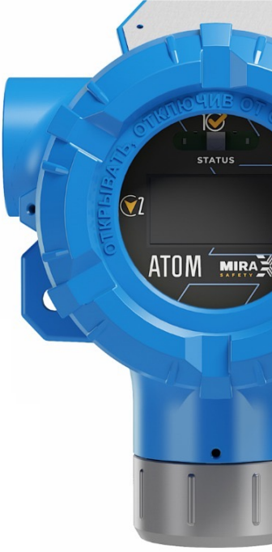

|  |
| --- |
| **Тестовое задание по заполнению шаблона**  ТЕСТ  РУСГ.000000.001ПС |
|  |

Чайковский year1 г.